

**HAZIRLAYANLAR**

ESMA AKSAN 201902002

FADİMANA DİKİCİ 201902038

ÖMER TAŞDEMİR 201902040

HAMZA DURSUN GÜNDÜZ 201902006

İçindekiler

**Kim Milyoner Olmak İster Projesi Nedir?1**

Projenin Amacı

Kullanılan Platformlar

**Projenin İçindekiler** **3**

Kodu Tanıtma

**Kaynakça**………………………………………………………………………………………………6

***Kim Milyoner Olmak İster Oyunu Nedir ?***

Kim milyoner olmak ister projesi bir yarışma oyunudur. Oyunun amacı genel kültür , tarih , spor , müzik ve diğer alanlarda gelen sorulara doğru cevap vererek oyunu oynayan kişinin bilgisine göre para ödülü kazandığı bir oyundur.



***Kim Milyoner Olmak İster*** *Uygulamasının Amacı*

Kim milyoner olmak ister oyunun amacı 15 tane sorunun cevabını bularak büyük ödülü kazanmaktır. Bunun için farklı alanlardan gelecek soruları telefon jokeri , yarı yarıya jokeri ve seyirci jokerinin yardımıyla doğru cevaplamaktır.

***Kullanılan Platformlar Ve Kütüphaneler***

**Spyder**: spyder , python dilinde bilimsel programlama için açık kaynaklı bir çarpraz platform entegre geliştirme ortamıdır spyder, bilimsel python yığınındaki numPy,sciPy,matblotib,pandalar,ıPython,symPy ve Cython ve diğer açık kaynaklı yazılımlar dahil olmak üzere bir dizi önde gelen paketle entegre olur.



**Pycharm** : PyCharm, en popüler Python IDE'lerinden biridir. Çapraz platform uygulaması olarak mevcut olan PyCharm, Linux, macOS ve Windows platformlarıyla uyumludur. Günümüzde en çok kullanılan python IDE'lerinden biridir. Hem Python 2 (2.7) hem de Python 3 (3.5 ve üstü) sürümleri için destek sağlar

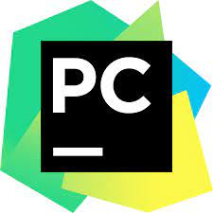

**Tkinter** : tkinter GUİ (grafik kullanıcı arayüzü paketidir.yani tkinter bir python kütüphanesidir. Metin kutuları, etiketler ve düğmeler gibi bu diğer GUI öğeleri **widget** olarak bilinir. Bu widgetlar sayesinde paneli oluşturulur.

**Pygame**: Python kütüphanelerinden biridir. Oyun gibi muti medya uygulamaları yapmak için açık kaynaklı ve ücretsiz Python programlama dili kütüphanesidir. Her işletim sisteminde; Windows, MacOS ve Linux çalışmaktadır. Pygame, Pete Shinners tarafından Python diline uyumlu etkileşimli oyun hazırlamak için SDL kütüphane üzerine kurulmuş olan bir kütüphanedir.Pygame, kullanıcılarına birçok medya türünün desteklendiği bir arayüz sunar. Bu arayüzde; .jpg, .gif, .png, .bitmap, .mp3, .wav, ve .midi medya türlerini desteklemektedir. Ara yüzde fare ve klavye için bulunan birden girdi fonksiyonuyla kullanım kolaylığı sağlamakla beraber etkileşimi kolaylaştırır. Barındırdığı bir çok özellik ile geliştiricilerin oyun üzerinde ki hakimiyetini arttırır.

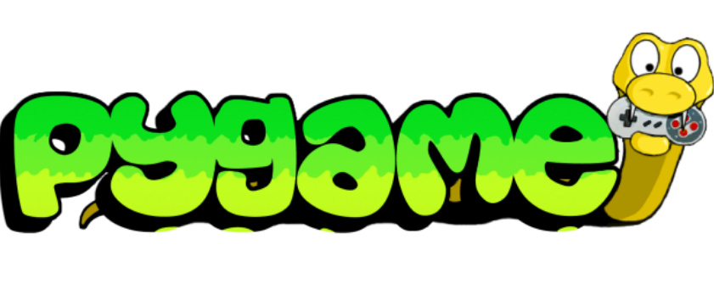

# **Pyttsx3**: Python için metinden konuşmaya dönüştürücü olarak kullanılan kütüphane.

***KODU TANITALIM***



* Burada tkinter ,progressbar, pyttsx3 ve pygame kütüphanesinin içindeki mixer’ı import ettik.

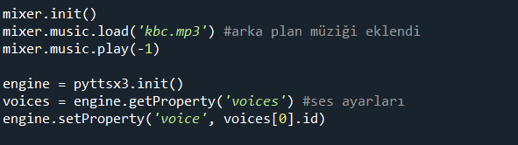

* Mixer kullanılarak arka plan müziği yüklenip ses ayarları yapıldı.

metin içeren bir resim

Açıklama otomatik olarak oluşturuldu

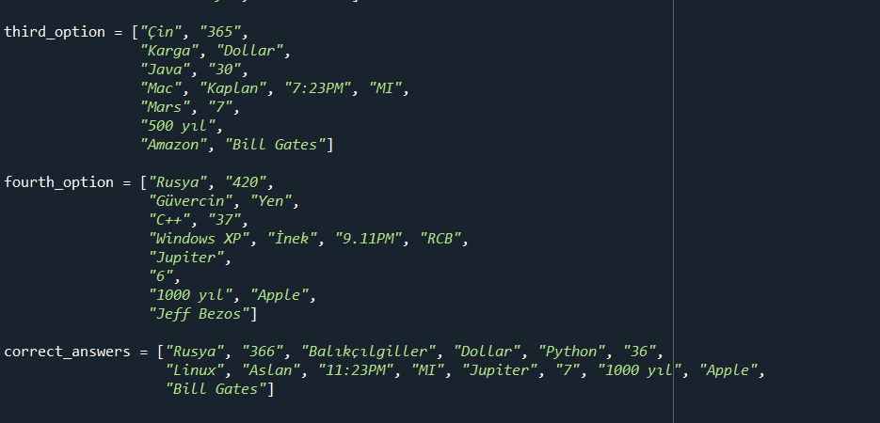

* Burada soruları , olası cevapları ve doğru cevapları listeledik.

metin içeren bir resim

Açıklama otomatik olarak oluşturuldu

* For döngüsü ile soruların değişmesi sağladık. Eğer sorulara doğru cevap verirsek koşula girer .
* Son soruyu doğru cevaplarsak eğer oyun kazanıldığında Playagain fonksiyonu ile oyunu başa alarak jokerleri yeniden kullanılabilir kıldık.

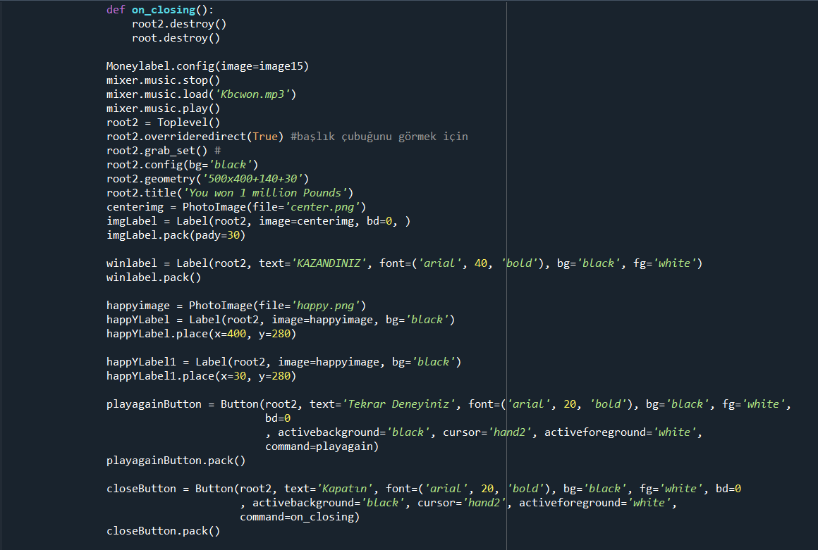

* Yanlış bir seçneğe tıkladığımız zaman karşımıza bir pencere açılır ve eğer oyunu kapatmak istersek kapatma butonuna basarız kapatma butonunun işlevselliğini ise on_closing fonksiyonu ile aktifleştirirz.

metin içeren bir resim

Açıklama otomatik olarak oluşturuldu

* Tryagain fonksiyonu ile herhangi bir soruya yanlış cevap verdiğinde oyunu tekrar oynayabilmek için soruları ve jokerleri tekrar kullanılabilir hale getirdik.

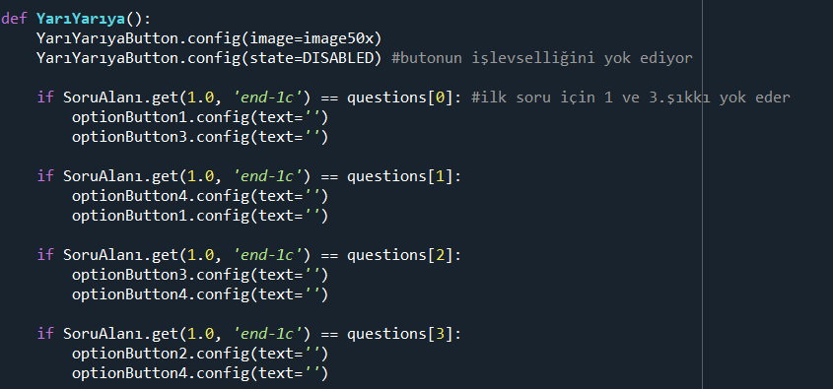

* Yarı yarıya jokeriyle her sorudaki iki yanlış seçeneği eleyerek , iki olası sonuç kalmasını sağladık

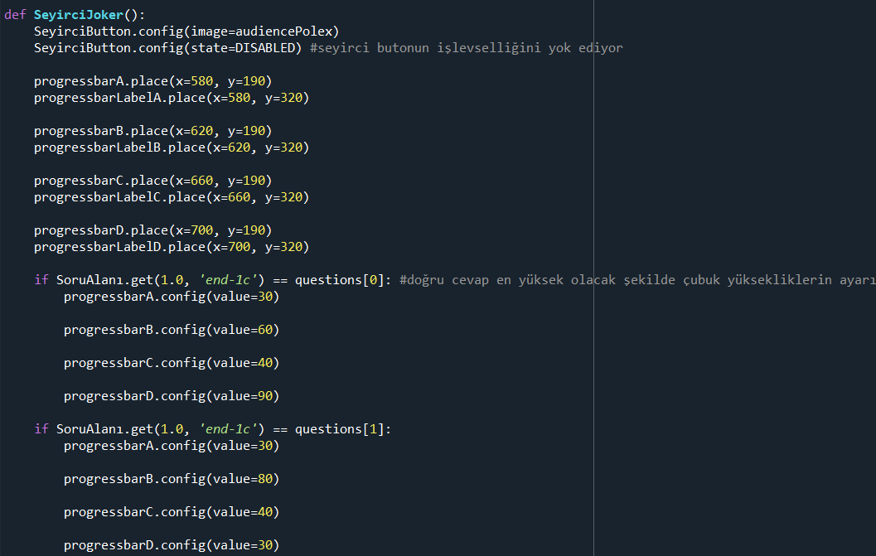

* Seyirci jokeri ile soruların olası cevaplarının doğru olma ihtimalini bir panel aracılığı ile oyuncuya aktardık.
* Progressbar : Senkron ve asenkron yapılan işlemlerin arka plandaki ilerleyişini kullanıcıya göstermemize yarayan bir arayüz bileşeni yani widget’tır.

metin içeren bir resim

Açıklama otomatik olarak oluşturuldu

* Telefon jokerine arka plan müziği ekleyip sorunun doğrunun cevabını phoneclick fonksiyonu ile seslendirilmesi sağladık.

metin içeren bir resim

Açıklama otomatik olarak oluşturuldu

* Objeler yardımı yapılar oluşturup tkinter ekranını oluşturduk ve düzenledik.

metin içeren bir resim

Açıklama otomatik olarak oluşturuldu

* Fotoğrafları düzenleyerek her soru bilindiğinde yeni para ödülünün olduğu fotoğrafları yükledik.

metin içeren bir resim

Açıklama otomatik olarak oluşturuldu

* Tkinter içindeki panelleri oluşturup yerleştirdik .

# KAYNAKÇA

[PyCharm Nedir? İlk Python Uygulamamız | by Gökhan YAVAŞ | gokhanyavas | Medium](https://medium.com/gokhanyavas/pycharm-nedir-i%CC%87lk-python-uygulamam%C4%B1z-53a0ba0af18f)

[Jupyter Notebook Nedir?. Jupyter Notebook, çeşitli programlama… | by Furkan Tolga Yüce | Data Runner | Medium](https://medium.com/datarunner/jupyter-notebook-nedir-502c024c0076)

[Jupyter Notebook Nedir? Nasıl Kullanılır? Veri Bilimi! | Faruk ERYILMAZ](https://farukeryilmaz.com/jupyter-notebook-nedir-nasil-kullanilir-veri-bilimi/)